תפזורת שבועות
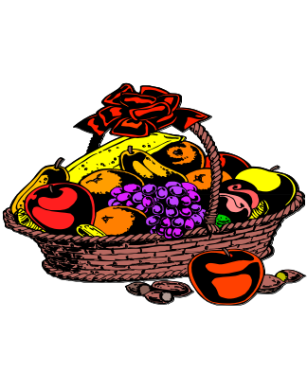

הקף את המלים, הקשורות לחג השבועות, המופיעות בתפזורת במשבצות רצופות או קודקודיות, מימין לשמאל ולהפך באלכסון וגם בפיתול.

ל | ש | ר | י | מ | ו | נ | ו | ג | פ | ס | ז | ח | ג | י | ל | ר | ש
ב | כ | ו | ר | י | מ | ק | מ | י | מ | ס | י | ו | נ | פ | ס | ל | י
צ | ו | ל | מ | פ | כ | ת | ה | פ | ג | ט | ת | פ | ס | ק | י | ל | מ
מ | ו | ת | ס | ג | ל | ט | ל | פ | ה | ג | י | ר | ת | ט | ר | ו | ת
מ | ל | א | פ | מ | י | ר | ק | צ | י | נ | ש | ע | ו | ר | ה | י | נ
י | א | נ | פ | ס | ר | ל | צ | ס | מ | ש | י | מ | פ | ש | ד | מ | ת
נ | ל | ב | ק | ד | ז | צ | ת | י | א | פ | ז | ג | ל | ב | ל | ב | ר
י | מ | ה | ק | צ | י | ר | ח | ר | ח | ע | ת | י | ש | י | י | ס | ר
מ | ל | ח | י | ס | ת | צ | ל | ת | ו | מ | פ | ס | נ | ט | מ | פ | ה
ה | ל | ע | ה | נ | א | ת | ר | ב | ו | ת | פ | ס | ו | ר | ע | ל | צ
ת | פ | א | ט | י | מ | מ | מ | ת | ע | נ | ע | מ | ת | מ | נ | כ | צ
ע | ל | ב | ב | כ | ו | ר | י | מ | ל | צ | ב | ס | ה | פ | ז | י | ר
ב | ש | ב | א | ת | מ | ר | י | ח | ו | מ | ל | ו | ק | כ | ג | ז | ש
ש | מ | כ | ס | י | ת | ל | ב | ל | ח | י | ל | כ | א | מ | ת | ט | ד
מחסן מלים: מגילת רות, בועז, סיון, בכורים, מתן תורה, גפן, שבעת המינים, תאנה, נעמי, מאכלי חלב, חיטה, זית, קציר, רימון, שעורה, תמר, רות.

מושגים לשבועות
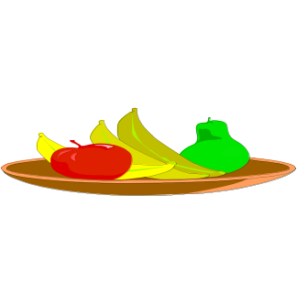

העבר קו מטור 1 למושג המתאים בטור 2.

טור 1 | טור 2
א) קוראים בה בחג השבועות ___ | 1. ביכורים
ב) אוכלים אותם בחג השבועות. ___ | 2. תורה.
ג) פסח, סוכות, שבועות. __ | 3. חג הקציר.
ד) אחת הדמויות במגילת רות. __ | 4. סיוון
ה) החודש שבו חל חג השבועות. __ | 5. מגילת רות.
ו) שעורה, חיטה, גפן, תאנה, רימון, תמר, זית __ | 6. נעמי
ז) אותה קיבלו בני ישראל בחג השבועות. __ | 7. שלוש הרגלים.
ח) שם נוסף לחג השבועות. __ | 8. שבעת המינים.
ט) אותם העלו בני ישראל לבית המקדש. __ | 9. מאכלי חלב.

שבעת המינים
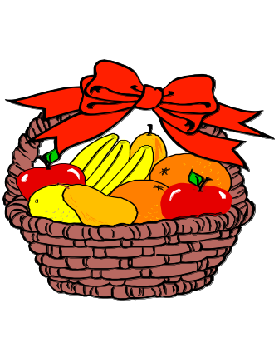
החלף את סדר האותיות במלים הבאות - ותגלה את שבעת המינים:
יטחה ___________________________________
רהעוש ______________________________________
תיז ___________________________________________________
נהאת __________________________________________________________
פגנ ________________________________________
מורינ ____________________________________
רמת _______
החלף את סדר האותיות במלים הבאות - ותגלה את שמות החג:
עובושת ________________________________________________
כורבים _____________________________________________
תומתנרה ______________________________________
צרעת ____________________

- את הביכורים היו מביאים ל _ _ _ - _ _ _ _ _.

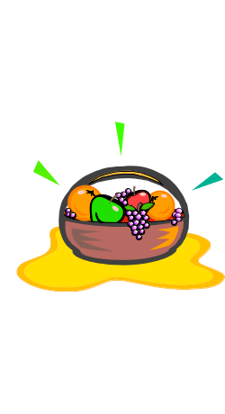
- את השמן בשבעת המינים מסמל עץ ה _ _ _.
- את הדבש בשבעת המינים מסמל עץ _ _ _.
- מה יוצא דופן ? אתרוג, הדס, ערבה, ותמר. _ _ _.
- 1. הילד הראשון שנולד. _ _ _ _.
2. הפירות המבשילים ראשונים. _ _ _ _ _ _ _.
- חג הקציר הוא אחד משמות החג מה קוצרים בתקופה זו? _ _ _.
- מי היו יוצאים לקבל את פניהם של העולים לרגל? _ _ _ _ _ _ _.
- סל מלא פירות וירקות _ _ _
- באיזה תאריך עברי חל חג השבועות? ו' ב _ _ _ _ _.
- רות המואביה היתה סבתו של _ _ _ המלך.
- בפורים קוראים במגילת אסתר, ובשבועות קוראים במגילת _ _ _.
- בשלושה חגים נהוג היה לעלות לרגל לבית המקדש. _ _ _ _ _, _ _ _ , _ _ _ _ _ _.
- שם החג, המבטא את שבעת השבועות של ספירת העומר שאנו סופרים מחג הפסח ועד ו' בסיוון, הוא חג ה _ _ _ _ _ _.
- מה יוצא דופן? חיטה, גפן, תמר, ברוש. _ _ _ _.
- כמה שמות לחג? _ _ _ _ _.
מחסן מלים: ברוש, כוהנים, ביכורים, דגן, פסח, שבועות, סוכות, שבועות, דוד, רות, סיוון, תמר, טנא, בית המקדש, בכור, זית, תמר, חמישה.

